冠县崇文街道办事处2023年政府信息公开工作年度报告

本年度报告根据《中华人民共和国政府信息公开条例》（以下简称《条例》）和《国务院办公厅政府信息与政务公开办公室关于印发<中华人民共和国政府信息公开工作年度报告格式>的通知》（国办公开办函〔2021〕30号）相关要求编制，全文包括总体情况、主动公开政府信息情况、收到和处理政府信息公开申请情况、因政府信息公开工作被申请行政复议和提起行政诉讼情况、政府信息公开工作存在的主要问题及改进情况、其他需要报告的事项等六个部分。本年度报告中所列数据统计期限从2023年1月1日至12月31日。本年度报告电子版可从冠县人民政府网站（http://www.guanxian.gov.cn/）下载。公众如需进一步咨询了解相关信息，请与冠县崇文街道办事处联系（地址：山东省聊城市冠县西环路396号；邮编：252500；电话:0635-6025600；邮箱:gxcwjdzwgk@lc.shandong.cn）。
一、总体情况
2023年，冠县崇文街道办事处认真贯彻落实新修订的《中华人民共和国政府信息公开条例》，坚持以公开为常态、不公开为例外，加大公开力度，增强公开实效，及时向社会公开本单位政府信息，维护和满足公众的知情权。
- 主动公开
1.政府信息公开制度建设情况。出台《冠县崇文街道办事处2023年度政务公开工作实施方案》，积极发挥政务公开对建设法治政府、创新政府、廉洁政府的促进作用，提高行政行为的透明度，充分保障居民和其他组织对政府工作的知情权、参与权、监督权。
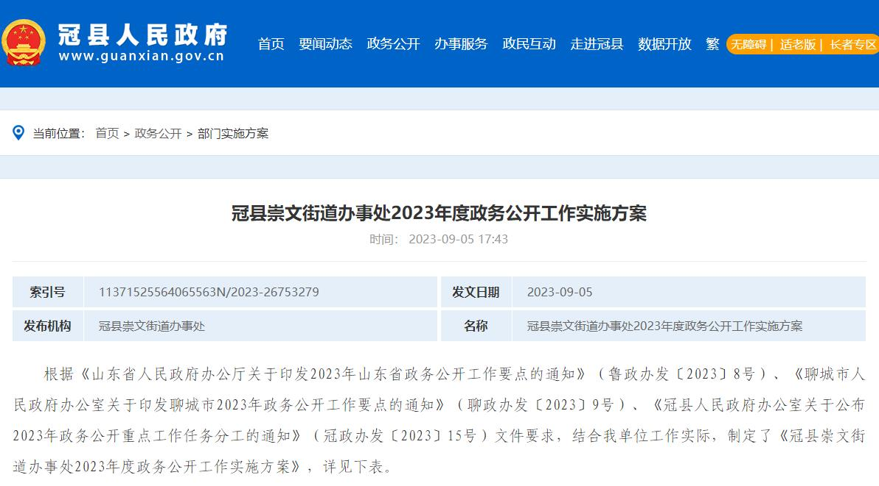
2.信息发布数量。冠县崇文街道办事处2023年通过冠县人民政府网站主动公开发布政府信息64条，主要包括财政预决算、建议提案、稳岗就业、村庄规划、工作动态等方面信息，分别2条、11条、6条、1条、44条。
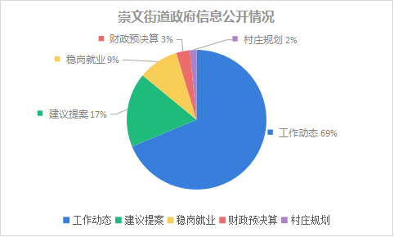
3.解读回应情况。依据“谁起草、谁解读”的原则，及时做好群众关切事项解读回应，积极为群众解读政策，帮助群众了解、理解政策的内涵、意义，为群众知悉政策、提出需求、参与政务提供便利，持续推进政府信息公开成果更加显著。
（二）依申请公开
2023年，共受理政府信息公开申请0件。本年度答复政府信息公开申请0件，全年未发生因政府信息公开被行政复议、提起行政诉讼情况。
（三）政府信息管理
规范政府信息管理，建立政府信息公开工作全流程管理机制，落实政府信息公开“三审三校”制度，确保信息发布质量，落实政府信息公开保密审查制度，确保做到“应公开尽公开，不该公开的坚决不公开”。不断调整完善公开目录，确保公开目录更新不断档，公开内容有实效，切实保障群众知情权。
- 政府信息公开平台建设
充分发挥政府网站作为政务公开“第一平台”的作用，加强政府网站常态化信息维护，配合推进政府网站集约化建设，及时完善网站内容更新。在便民服务中心设置“政务公开体验区”，配备查询机等信息查阅终端，方便群众线上查阅信息；设置信息查阅点，配备资料架，集中摆放《中华人民共和国政府信息公开条例》《政府公报》、政府信息公开指南、政策文件、办事服务指南等文件资料，便于群众线下获取信息。
- 监督保障
街道切实加强政府信息工作的组织领导，明确专人负责政府信息公开事项，分解任务职责，按照政务公开工作综合考评任务，确定完成节点，专人跟踪督办，用好考核指挥棒，促进工作量质双升。为提高我街道政务公开工作人员素质，政府信息领导小组的要求制定了业务培训方案，采取集中为主、自学为辅、以会代训的培训方式，夯实了政务公开领导小组成员的政务公开理论基础，增强了政务公开意识。

二、主动公开政府信息情况
第二十条第（一）项
信息内容 | 本年制发件数 | 本年废止件数 | 现行有效件数
规章 | 0 | 0 | 0
行政规范性文件 | 0 | 0 | 0
第二十条第（五）项
信息内容 | 本年处理决定数量
行政许可 | 0
第二十条第（六）项
信息内容 | 本年处理决定数量
行政处罚 | 0
行政强制 | 0
第二十条第（八）项
信息内容 | 本年收费金额（单位：万元）
行政事业性收费 | 0

三、收到和处理政府信息公开申请情况
（本列数据的勾稽关系为：第一项加第二项之和，  等于第三项加第四项之和） |  |  | 申请人情况
 |  |  | 自然人 | 法人或其他组织 |  |  |  |  | 总计
 |  |  | 自然人 | 商业企业 | 科研机构 | 社会公益组织 | 法律服务机构 | 其他 | 总计
一、本年新收政府信息公开申请数量 |  |  | 0 | 0 | 0 | 0 | 0 | 0 | 0
二、上年结转政府信息公开申请数量 |  |  | 0 | 0 | 0 | 0 | 0 | 0 | 0
三、本年度办理结果 | （一）予以公开 |  | 0 | 0 | 0 | 0 | 0 | 0 | 0
三、本年度办理结果 | （二）部分公开（区分处理的，只计这一情形，不计其他情形） |  | 0 | 0 | 0 | 0 | 0 | 0 | 0
三、本年度办理结果 | （三）不予公开 | 1.属于国家秘密 | 0 | 0 | 0 | 0 | 0 | 0 | 0
三、本年度办理结果 | （三）不予公开 | 2.其他法律行政法规禁止公开 | 0 | 0 | 0 | 0 | 0 | 0 | 0
三、本年度办理结果 | （三）不予公开 | 3.危及“三安全一稳定” | 0 | 0 | 0 | 0 | 0 | 0 | 0
三、本年度办理结果 | （三）不予公开 | 4.保护第三方合法权益 | 0 | 0 | 0 | 0 | 0 | 0 | 0
三、本年度办理结果 | （三）不予公开 | 5.属于三类内部事务信息 | 0 | 0 | 0 | 0 | 0 | 0 | 0
三、本年度办理结果 | （三）不予公开 | 6.属于四类过程性信息 | 0 | 0 | 0 | 0 | 0 | 0 | 0
三、本年度办理结果 | （三）不予公开 | 7.属于行政执法案卷 | 0 | 0 | 0 | 0 | 0 | 0 | 0
三、本年度办理结果 | （三）不予公开 | 8.属于行政查询事项 | 0 | 0 | 0 | 0 | 0 | 0 | 0
三、本年度办理结果 | （四）无法提供 | 1.本机关不掌握相关政府信息 | 0 | 0 | 0 | 0 | 0 | 0 | 0
三、本年度办理结果 | （四）无法提供 | 2.没有现成信息需要另行制作 | 0 | 0 | 0 | 0 | 0 | 0 | 0
三、本年度办理结果 | （四）无法提供 | 3.补正后申请内容仍不明确 | 0 | 0 | 0 | 0 | 0 | 0 | 0
三、本年度办理结果 | （五）不予处理 | 1.信访举报投诉类申请 | 0 | 0 | 0 | 0 | 0 | 0 | 0
三、本年度办理结果 | （五）不予处理 | 2.重复申请 | 0 | 0 | 0 | 0 | 0 | 0 | 0
三、本年度办理结果 | （五）不予处理 | 3.要求提供公开出版物 | 0 | 0 | 0 | 0 | 0 | 0 | 0
三、本年度办理结果 | （五）不予处理 | 4.无正当理由大量反复申请 | 0 | 0 | 0 | 0 | 0 | 0 | 0
三、本年度办理结果 | （五）不予处理 | 5.要求行政机关确认或重新出具已获取信息 | 0 | 0 | 0 | 0 | 0 | 0 | 0
三、本年度办理结果 | （六）其他处理 | 1.申请人无正当理由逾期不补正、行政机关不再处理其政府信息公开申请 | 0 | 0 | 0 | 0 | 0 | 0 | 0
三、本年度办理结果 | （六）其他处理 | 2.申请人逾期未按收费通知要求缴纳费用、行政机关不再处理其政府信息公开申请 | 0 | 0 | 0 | 0 | 0 | 0 | 0
三、本年度办理结果 | （六）其他处理 | 3.其他 | 0 | 0 | 0 | 0 | 0 | 0 | 0
三、本年度办理结果 | （七）总计 |  | 0 | 0 | 0 | 0 | 0 | 0 | 0
四、结转下年度继续办理 |  |  | 0 | 0 | 0 | 0 | 0 | 0 | 0
四、政府信息公开行政复议、行政诉讼情况
行政复议 |  |  |  |  | 行政诉讼
结果  维持 | 结果纠正 | 其他结果 | 尚未  审结 | 总  计 | 未经复议直接起诉 |  |  |  |  | 复议后起诉
 |  |  |  |  | 结果维持 | 结果纠正 | 其他  结果 | 尚未  审结 | 总计 | 结果维持 | 结果  纠正 | 其他  结果 | 尚未审结 | 总计
0 | 0 | 0 | 0 | 0 | 0 | 0 | 0 | 0 | 0 | 0 | 0 | 0 | 0 | 0

五、存在的主要问题及改进情况
（一）存在的主要问题
一是工作人员信息公开意识仍有待进一步提高；二是信息公开工作宣传力度有待加强。
（二）改进情况
今后，崇文街道将继续认真学习贯彻落实《政府信息公开条例》，进一步加强组织领导，完善政府信息公开制度。一是督促工作人员落实好信息上报任务，及时反映重大活动、重要会议、工作进展等情况。坚持把公众关注的热点内容作为信息公开的重点，确保信息公开的及时性与丰富性；三是加强信息公开工作宣传力度，提升政府网站传播能力，丰富宣传方式，扩大宣传范围，引导群众主动关心政府信息公开工作。

六、其他需要报告的事项
（一）政府信息公开信息处理费收取情况
认真落实《国务院办公厅关于印发<政府信息公开信息处理费管理办法>的通知》（国办函〔2020〕109号）和《山东省人民政府办公厅关于做好政府信息公开信息处理费管理工作有关事项的通知》（鲁政办字〔2020〕179号）规定，本年度政府信息公开未收取信息处理费。
（二）落实年度政务公开工作要点情况
根据县政府下发的《冠县人民政府办公室关于公布2023年政务公开重点工作任务分工的通知》（冠政办发〔2023〕15号），认真按照政务公开的新要求、新任务，持续强化组织保障，深化重点领域信息公开，加强重要政策发布解读，完善政务信息管理，规范政务公开平台建设，夯实政务公开保障基础，不断推进政务公开工作制度化、规范化建设。
（三）人大代表建议和政协提案办理结果公开情况
2023年共办理人大代表建议3件、政协提案8件，办复率均为100%。严格按照《山东省人民政府办公厅关于做好人大代表建议和政协提案办理结果公开工作的通知》（鲁政办字〔2016〕63号）要求，除涉及国家秘密、工作秘密的，所有建议提案办理复文或摘要以及办理总体情况均在冠县人民政府网站“冠县建议提案办理”专栏进行了集中公开。
（四）政务公开工作创新情况
崇文街道政务公开群众满意度和政府工作透明度持续上升，不断探索特色服务，创新便民服务，推出群众关切事项目录清单、重点服务事项公开，增强政民互动，积极回应群众关切，推动解决实际问题，提升基层治理能力；通过政府开放日、议事会等多种灵活方式，切实让群众看得到、听得懂、易获取、能监督、好参与，切实做到为群众促公开、优服务、办实事。
（五）政府信息公开年度报告数据统计需要说明的事项
1.本年度报告中所列数据统计期限从2022年1月1日到12月31日止。
2.行政许可数量、行政处罚和行政强制数量，包括已公开和依法未公开的全部处理决定。
3.行政复议机关作为共同被告的行政诉讼案件，只计算原行为主体的案件数量，不计算行政复议机关的案件数量。

